**ITK-zonen & hydrotermfigurøvelse – tegn og forklar ✏**

**Opgave 1 (ITK-zonen):** Nedenstående billede viser et globalt vindkort for juli og januarmåned

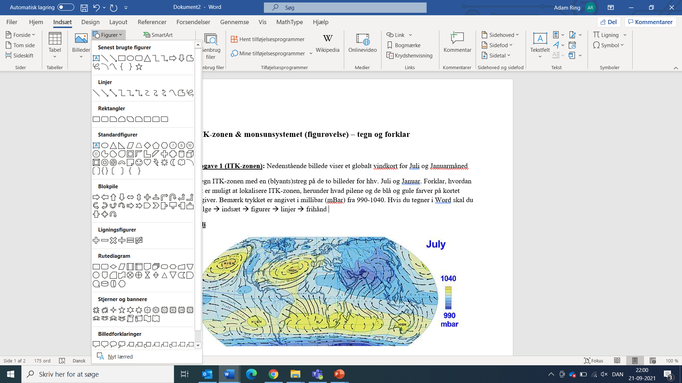 Tegn ITK-zonen med en (blyants)streg på de to billeder for hhv. juli og januar. Forklar, hvordan det er muligt at lokalisere ITK-zonen, herunder hvad de sorte pile og de blå og gule farver på kortet angiver. ITK hedder intertropisk konvergenszone, fordi det er et lavtryksbælte, hvor vindene mødes (konvergerer). Bemærk vinden går altid fra højtryk mod lavtryk. Trykket er angivet i millibar (mBar) fra 990-1040. Hvis du tegner i Word skal du vælge 🡪 indsæt 🡪 figurer 🡪 linjer 🡪 frihånd

**Juli**

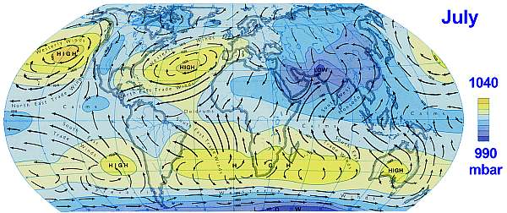

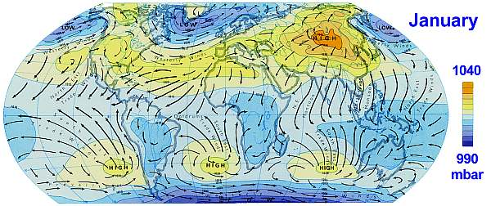**Januar**

B) Forklar endvidere, hvorfor ITZ-zonen vandrer fra den nordlige til den sydlige halvkugle fra juli til januar? Hvad er bestemmende for ITK-zones placering?

**Opgave 2 med hydrotermfigurer & ITK (s. 46 i Alverdens Geografi)**

Se godt på disse seks hydrotermfigurer flere af dem fra bogen s. 46. Kan ud fra hydrotermfigurerne se og forklarer hvilke(n) måned(er) ITK-zonen rammer de pågældende byer?

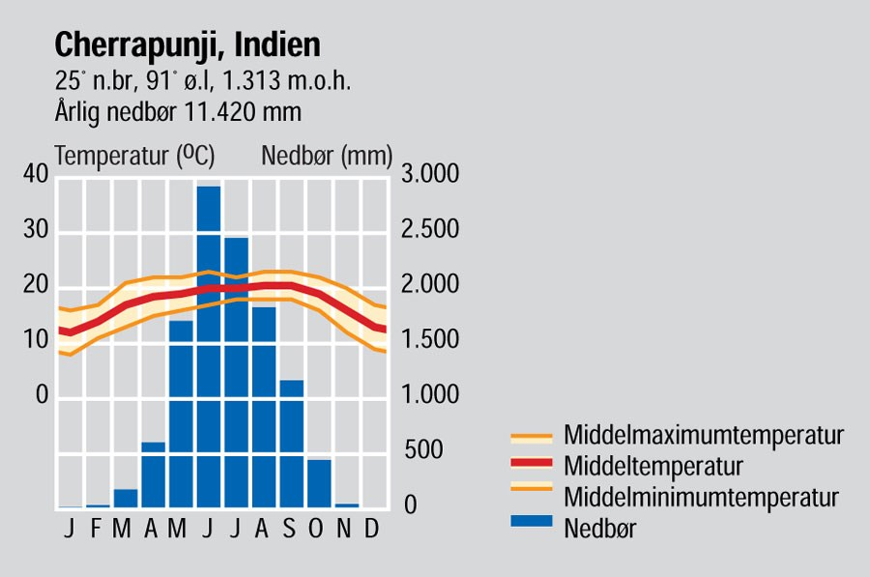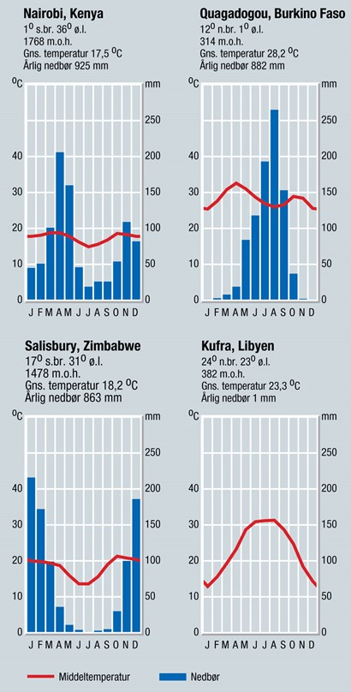

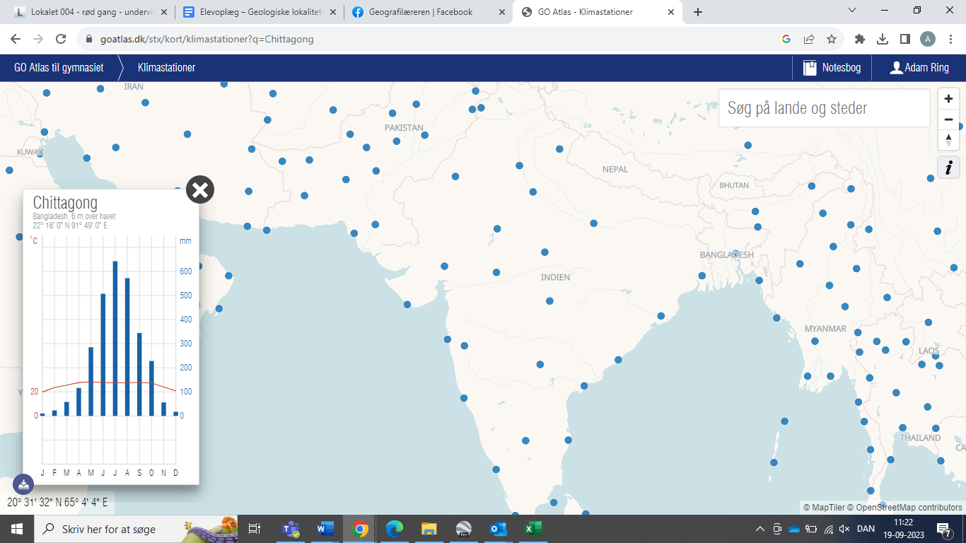

**Opgave 3 Tropiske orkaner**

For at besvare arbejdsarket skal man tage udgangspunkt i dagens lektie ’2.6.3 Tropiske cykloner’ og s. 47 i Alverdens Geografi. Alle grupperne uploader deres besvarelse af arbejdsarket på [elevfeedback](https://www.lectio.dk/lectio/54/aktivitet/aktivitetforside2.aspx?absid=67785099873&prevurl=SkemaNy.aspx&laererid=47640503808&lectab=elevindhold)

1. Hvordan opstår og udvikler en tropisk orkan sig? Hvilke kriterier skal der være til stede for dannelsen af en tropisk orkan/cyklon? Inddrag figur 2.22 s. 47



1. Hvorfor er det højsæson for orkaner sidst på sommeren og starten af efteråret?

1. Hvorfor bliver ødelæggelserne efter de tropiske orkaner langt voldsommere end orkaner i Danmark? **(Inddrag figur 2.14 på s. 40 i NG-bogen om luftens mætningskurve)**
2. Lokaliser de tropiske orkaner på nedenstående kort. Hvad kaldes orkanerne rundt om i Verden?

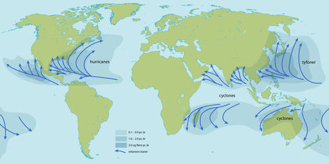

1. Hvorfor opstår de tropiske orkaner omkring 10-15 graders bredde og ikke lige på ækvator?
2. Hvordan er vejrsituationen lige i ”orkanens øje”?
3. Hvorfor svækkes en tropisk orkan, når den rammer land?
4. Vurdér Floridas beliggenhed ift. at blive ramt af tropiske cykloner. Ligger den amerikanske stat i en udsat position?
5. Besøg [https://www.windy.com](https://www.windy.com/?55.930,12.302,5,i:pressure) og lokalisér orkaner rundt om i verden – tag billeder af udvalgte eksempler og indsæt i dokumentet. Hvordan kan man se om vi befinder os på den nordlige eller sydlige halvkugle?